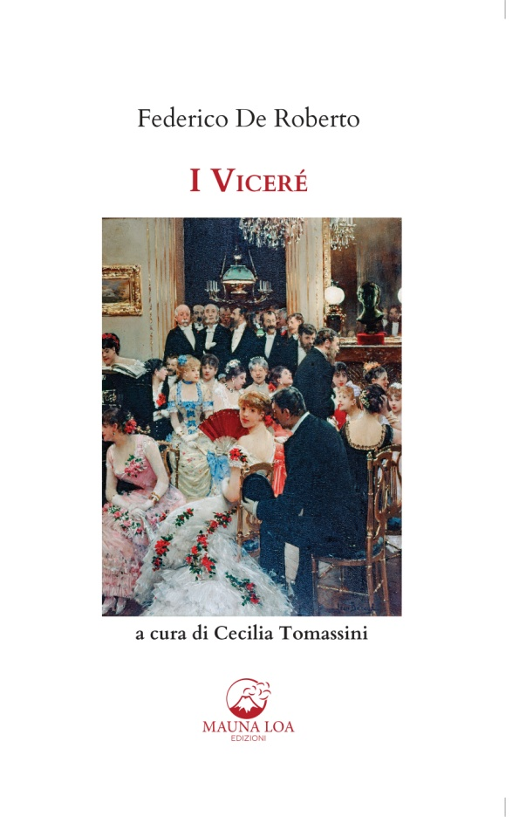 | Editore Mauna Loa Edizioni  info@maunakea.biz
 | 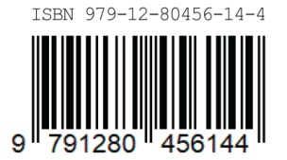
 | Autore: | Federico De Roberto
 | Curatore: | Cecilia Tomassini
 | Titolo: | I Viceré
 | Pagg: | 496
 | Lingua: | italiano
 | Formato: | 14x21
 | Copertina: | plastificata lucida
 | Prezzo: | 18 euro
 | Edizione: | prima edizione
 | Uscita: | gennaio 2022
 | EAN/ISBN: | 979-12-80456-14-4
 | Categoria: | romanzo storico
 | Parole chiave: | Viceré, saga, Sicilia, Uzeda, De Roberto, Verismo
Il Testo: Nel suo capolavoro, Federico De Roberto narra la saga degli Uzeda di Francalanza, famiglia nobile catanese. Un appassionante romanzo che si svolge sullo sfondo del Risorgimento meridionale e di un’epidemia di colera; le vicende degli Uzeda sono raccontate con sapiente critica ai costumi della nobiltà e alla corruzione ecclesiastica, nonché alla politica della nascente Italia. I personaggi offrono, tra molteplici colpi di scena, una incredibile varietà di sfumature dell’animo umano. In una lettera a De Giorgi, De Roberto lo descrisse così: «La storia d'una gran famiglia, la quale deve essere composta di quattordici o quindici tipi, tra maschi e femmine, uno più forte e stravagante dell'altro. Il primo titolo era Vecchia razza: ciò ti dimostri l'intenzione ultima, che dovrebbe essere il decadimento fisico e morale d'una stirpe esausta». Il romanzo non ebbe fortuna perché considerato troppo critico e sarcastico, finchè nel 1977, finalmente, Leonardo Sciascia lo definì: «Dopo I Promessi sposi, il più grande romanzo che conti la letteratura italiana». Oggi è considerato uno dei massimi capolavori del Verismo italiano.
L’autore: Federico De Roberto (Napoli, 16 gennaio 1861 – Catania, 26 luglio 1927) apparteneva ad una nobile famiglia di Catania, e crebbe nella città siciliana. I suoi esordi di narratore avvennero all’insegna del Verismo, alla cui poetica continuò a fare riferimento nel corso della sua lunga attività di scrittore. Nel decennio milanese De Roberto pubblicò numerose raccolte di racconti, tra le quali Documenti umani (1888), L’albero della scienza (1890), Processi verbali (1890); pubblicò inoltre il romanzo L’illusione (1891), il primo dedicato dallo scrittore al ciclo della nobile famiglia Uzeda; seguiranno I Viceré (1894), considerato il suo capolavoro, e quindi L’imperio (pubblicato postumo nel 1929). De Roberto approfondì inoltre la filosofia del Positivismo in numerosi saggi, sia di argomento letterario (Leopardi, 1898; L’arte, 1901), sia dedicati, con taglio prevalentemente scientifico, alle problematiche dell’amore: La morte dell’amore (1892), L’amore. Fisiologia, Psicologica. Morale (1895) e altri. Nel 1920 uscirono altri due volumi di racconti: La cocotte e Ironie. De Roberto morì a Catania nel 1927. Postumo uscì il volume di scritti critici da lui affettuosamente dedicati all’amico Verga, dal titolo Casa Verga e altri saggi verghiani (1964).
Il curatore: Cecilia Tomassini nasce a Fermo nel 1994. Inizia gli studi classici al Liceo "Annibal Caro", dove si diploma nel 2013. Nel 2019 si laurea in Filologia classica presso l'Università di Bologna con una tesi in Filologia e letteratura greca relativa all'analisi dei personaggi barbari all'interno delle tragedie euripidee. Attualmente insegna discipline letterarie ed umanistiche nelle scuole secondarie di primo e secondo grado della provincia.

